V2 – Welches Becherglas ist am schwersten?
Dieser Versuch veranschaulicht den Schülern und Schülerinnen zum Einen ihre haptische Wahrnehmung, zeigt ihnen aber gleichzeitig auch deren Grenzen auf und verdeutlicht so den Nutzen und die Wichtigkeit einer Waage. Er kann sehr gut im Anschluss an V1 durchgeführt werden.

Materialien: 12 Bechergläser [250 mL], Waage, blickdichte Tücher
Chemikalien: Zucker, Wasser
Durchführung: Die Lehrperson bereitet die 12 Bechergläser vor der Stunde folgendermaßen vor: 4 Bechergläser bleiben leer, in 4 Bechergläser wird Zucker gefüllt (a-100 g, b-50 g, c-25 g, d-10 g) und in die übrigen 4 Bechergläser wird Wasser gefüllt (a-200 g, b-100 g, c-50 g, d-20 g). Die Bechergläser werden entsprechend ihrer Kennzeichnung in vier Dreiergruppen (a-d) aufgeteilt, wobei jeweils ein leeres, ein mit Zucker gefülltes und ein mit Wasser gefülltes Becherglas eine Gruppe bilden. Alle Bechergläser werden mit einem Tuch abgedeckt. Zu Beginn des eigentlichen Versuches bittet die Lehrperson einen Schüler/eine Schülerin nach vorne, um bei dem Versuch zu assistieren. Der Schüler/die Schülerin bringt nun die Bechergläser der ersten Gruppe (größte Differenzen) durch haptisches Abwägen in eine Gewichtsrangfolge. Diese wird anschließend auf der Waage überprüft. Genauso wird mit den übrigen drei Becherglasgruppen verfahren.
Beobachtung: Das Abschätzen der Gewichtsrangfolge ist bei den ersten zwei Gruppen recht einfach. Je kleiner die Differenzen sind, desto schwieriger wird es. Bei der letzten Gruppe ist es ohne Waage nicht mehr möglich.

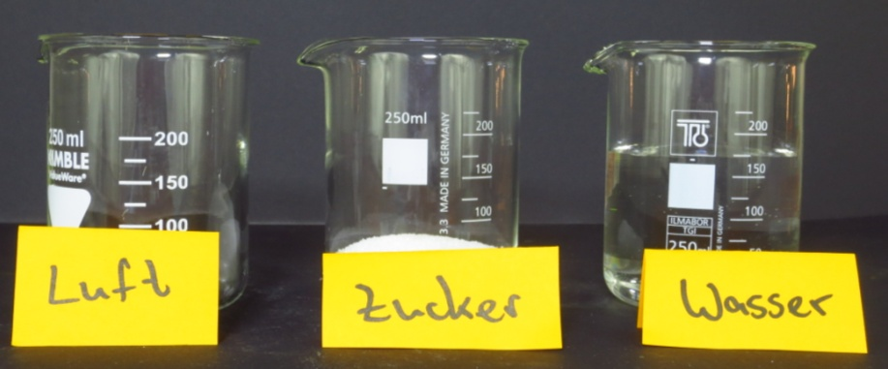
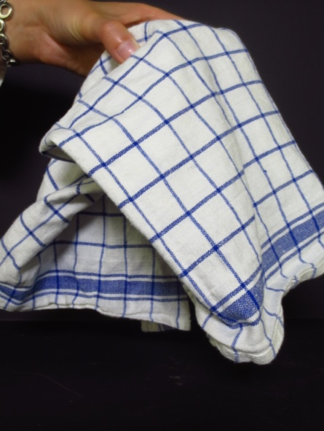

Abb. 2 – Abschätzen des Gewichts mit haptischer Wahrnehmung. Abb. 3 – verschieden schwere Bechergläser

Deutung: Die haptische Wahrnehmung hat ihre Grenzen. Um Gewicht/Massen exakt zu bestimmen, ist das Benutzen einer Waage nötig.
Entsorgung: Haushaltsmüll, Abfluss
Literatur: ---

Auch dieser Versuch ist sehr einfach und ohne großen Aufwand durchführbar. Er dauert nur wenige Minuten und es sind keine besonderen Sicherheitsrichtlinien zu beachten. Es werden auch hier wieder Haushaltschemikalien verwendet und die Entsorgung findet über den Hausmüll bzw. den Abfluss statt. Er schließt sich wunderbar an V1 an und bietet Anschlussmöglichkeiten für weitere Waageexperimente, wie z.B. V3.

